**在线考试系统**

**详细设计说明书**

学 号：2018012154

2018011875

2018010992

作 者：胡林梅

李莹莹

杨薇

专业班级：软件工程1班

指导老师：邹向华

在线考试系统详细设计说明书

一、引言 5

（一）编写目的 5

（二）背景 5

（三）定义 6

（四）参考文献 6

二、系统结构设计 6

三、用户登录（login）模块设计说明 7

1. 程序描述 7

2. 功能 7

3. 性能 7

4. 输入项 7

5. 输出项 8

6. 流程逻辑 8

7. 接口 8

8. 限制条件 8

9. 测试计划 8

四、学生页面 8

（一）在线考试（OnlineExam）模块设计说明 8

1. 程序描述 8

2. 功能 8

3. 性能 8

4. 输入项 8

5. 输出项 9

6. 流程逻辑 9

7. 接口 9

8. 限制条件 9

9. 存储分配 9

10. 测试计划 10

（二）题库练习（OnlineExercise）模块设计说明 10

1. 程序描述 10

2. 功能 10

3. 性能 10

4. 输入项 11

5. 输出项 11

6. 流程逻辑 11

7. 接口 11

8. 限制条件 11

9. 存储分配 11

10. 测试计划 12

（三）成绩查询（ScoreQuery）模块设计说明 12

1. 程序描述 12

2. 功能 12

3. 性能 12

4. 输入项 12

5. 输出项 12

6. 流程逻辑 12

7. 接口 13

8. 限制条件 13

9. 存储分配 13

10. 测试计划 13

（四）个人信息（StudentInformation）模块设计说明 13

1. 程序描述 13

2. 功能 13

3. 性能 13

4. 输入项 13

5. 输出项 13

6. 流程逻辑 14

7. 接口 14

8. 限制条件 14

9. 存储分配 14

10. 测试计划 14

（五）修改密码（Password）模块设计说明 15

1. 程序描述 15

2. 功能 15

3. 性能 15

4. 输入项 15

5. 输出项 15

6. 流程逻辑 15

7. 接口 15

8. 限制条件 15

9. 存储分配 15

10. 测试计划 16

五、教师页面 16

（一）试卷管理（TestPaper）模块设计说明 7

1. 程序描述 6

2. 功能 6

3. 性能 6

4. 输入项 6

5. 输出项 6

6. 流程逻辑 6

7. 接口 7

8. 限制条件 7

9. 存储分配 9

10. 测试计划 7

（二）试题管理（Test）模块设计说明 8

1. 程序描述 6

2. 功能 6

3. 性能 6

4. 输入项 6

5. 输出项 6

6. 流程逻辑 6

7. 接口 7

8. 限制条件 7

9. 存储分配 9

10. 测试计划 7

（三）学生成绩管理（GradeManager）模块设计说明 10

1. 程序描述 6

2. 功能 6

3. 性能 6

4. 输入项 6

5. 输出项 6

6. 流程逻辑 6

7. 接口 7

8. 限制条件 7

9. 存储分配 9

10. 测试计划 7

（四）个人信息（TeacherInformation）模块设计说明 11

1. 程序描述 6

2. 功能 6

3. 性能 6

4. 输入项 6

5. 输出项 6

6. 流程逻辑 6

7. 接口 7

8. 限制条件 7

9. 存储分配 9

10. 测试计划 7

（五）修改密码（Password）模块设计说明 11

1. 程序描述 6

2. 功能 6

3. 性能 6

4. 输入项 6

5. 输出项 6

6. 流程逻辑 6

7. 接口 7

8. 限制条件 7

9. 存储分配 9

10. 测试计划 7

六、管理员页面 8

（一）管理员页面（Administrator）模块设计说明 7

1. 程序描述 6

2. 功能 6

3. 性能 6

4. 输入项 6

5. 输出项 6

6. 流程逻辑 6

7. 接口 7

8. 限制条件 7

9. 存储分配 9

10. 测试计划 7

（二）学生个人信息管理（StudentManager）模块设计说明 8

1. 程序描述 6

2. 功能 6

3. 性能 6

4. 输入项 6

5. 输出项 6

6. 流程逻辑 6

7. 接口 7

8. 限制条件 7

9. 存储分配 9

10. 测试计划 7

（三）教师个人信息管理（TeacherManager）模块设计说明 10

1. 程序描述 6

2. 功能 6

3. 性能 6

4. 输入项 6

5. 输出项 6

6. 流程逻辑 6

7. 接口 7

8. 限制条件 7

9. 存储分配 9

10. 测试计划 7

（四）课程管理（CourseManager）模块设计说明 11

1. 程序描述 6

2. 功能 6

3. 性能 6

4. 输入项 6

5. 输出项 6

6. 流程逻辑 6

7. 接口 7

8. 限制条件 7

9. 存储分配 9

10. 测试计划 7

一、引言

（一）编写目的

随着网络技术的飞速发展，现在很多国内外的大学和其他部门都已经开设了远程教育，通过计算机网络实现了异地教育和培训。远程教育包括很多环节，例如：教学系统、答疑系统和考试系统等等，在我国远程教育正在逐步地发展起来，在教育教学过程中考试又是一个很重要环节，它对学生知识的增长、能力的发展、兴趣爱好、思想品德以及对学校的教育措施等许多问题是一个良好的反应，通过对考试成绩的分析有利于学校更好的指导和教育学生。但是目前学校与社会上的考试大都采用传统的考试方式，而传统的考试方式组织一次考试至少需要经过五个步骤，即人工出题、考生考试、人工阅卷、成绩评估和试卷分析。其中人工出题由老师将题目用笔写在纸上或者由老师以电子文档的形式出题，然后在将试题打印在纸质试卷上；而考生考试也必须从其他地方赶到同一个地方参加考试，考试过程中要准备好考试所用的各种工具；考试结束后老师将试卷收上去然后根据标准答案进行手工阅卷；阅卷完后还需要手工统计学生的成绩等等。显然，随着考试类型的不断增加及考试要求的不断提高，教师的工作量将会变得越来越大，十分的繁琐，并且非常容易出错。因此传统的考试方式已经不能适应现代化考试的需求了，人们迫切需要新的技术来改善这一状况。

在线考试系统具有降低考试成本、解决繁重的考务工作的优点。它可以免去老师大量的临考工作，试卷可以根据题库中的内容即时生成；老师也无须在考生提交答卷后批阅考生所有的答案，还可以免去阅卷后对成绩的统计与分析等工作，计算机可以自动统计、排序和汇总成绩，实现无纸考试，大大提高工作效率。

一个完善的在线考试系统可以使学生在网上学习过后及时检验自己的学习效果，以发现自己的不足，使得学习效率得到很大提高。在线考试系统中题目的生成、试卷的提交、成绩的批阅等都可以由系统自动完成。只要形成一套成熟的题库就可以实现考试的自动化。这样老师所要做的只是精心设计题目、维护题库，而不是组织考试，从而大大减轻了教师的负担。

（二）背景

在线考试系统。“在线考试系统”主要是为广大学子及其老师提供一个方便的场所，让大家可以通过互联网在异地了解关于操作系统的各方面知识，与老师交流，同其他学生交流心得，并在线考试等等。相信它会给广大学子提供方便快捷的学习途径。

本项目成果提供一个在线考试的网站，学生通过在校园网或互联网上访问该网站，学生可以按照教师的建议或各自的计划对所学知识进行自我测验；在线考试系统减轻教师的工作负担及提高工作效率，与此同时也提高了考试的质量，从而使考试更趋于公证、客观，更加激发学生的学习兴趣。

项目名称：在线考试系统

任务提出者：邹向华

开发者：胡林梅、李莹莹、杨薇

用户：需要使用在线考试系统的学生、教师、管理员

（三）定义

1.实现环境：谷歌、火狐等主流浏览器

2.实现技术：

（1）后端部分：Spring、SpringMVC、MyBatis

（2）前端部分：JSP、jQuery、HTML、CSS、JS、bootstrap

（3）数据库部分：Mysql

（4）开发工具和环境：MYEclipse、Maven、Tomcat 6、JDK 1.6、Mysql 5.6、Win10 操作系统

（四）参考文献

**二、系统结构设计**

本系统分为学生、教师、管理员三个子系统。

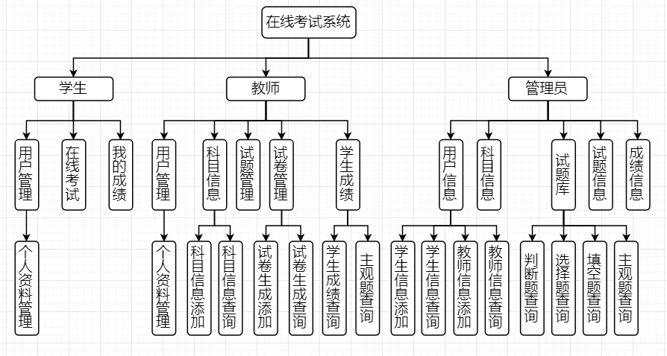

**三、用户登录（login）模块设计说明**

**（一）程序描述**

已经被管理员录入的用户通过本模块获取相对应的权限，并使用本系统功能。

**（二）功能**

本模块完成用户的登录功能。在登录界面中输入用户名、密码，系统在该数据库中查找用户名和密码组合是否存在，若存在，则跳转到主页；若不存在，则提示“用户名或密码不正确，请重新输入”。

**（三）性能**

该模块无精度要求，对输入的用户名和密码大小写敏感，时间上要求能尽快给用户返回信息。

**（四）输入项**

1.用户表

|  |  |  |  |  |
| --- | --- | --- | --- | --- |
| 列名 | 数据类型 | 是否主键 | 是否为空 | 备注 |
| UserName | Varchar(50) | 否 | 否 | 用户名 |
| Password | Varchar(50) | 否 | 否 | 密码 |
| Power | int | 否 | 否 | 权限 |

注：①密码输入框模式为Password以保证安全；

②使用验证控件，不允许输入框的内容为空。

**（五）输出项**

提示信息：用户名或密码错误、用户名或密码不能为空。

**（六）流程逻辑**

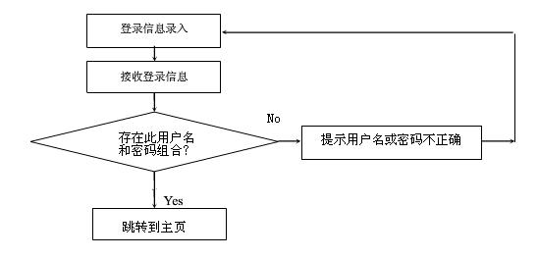

图1.用户登录流程图

**（七）接口**

1.该模块不隶属于其他模块，关联用户表（Userinfo）。

2.session["UserID"]、session["power"]、session["UserName"]

**（八）限制条件**

该模块输入必须不可为空。

**（九）测试计划**

本模块需用不同类型的用户登录。用正确与错误密码分别进行登录测试，确定系统是否正常运行。

**四、学生页面**

**（一）在线考试（OnlineExam）模块设计说明**

**1.程序描述**

本模块主要完成在线考试系统的核心功能在线考试。

**2.功能**

学生登录进入考试系统，选择相应课程的试卷在规定时间内考试，考试过程中可以不按照题目顺序进行答题，有倒计时。

**3.性能**

学生不按照顺序答题不可影响系统正常运行，进入在线考试系统后，页面需要快速显示试卷内容。

**4.输入项**

（1）单选题答案由单选按钮控件输入

（2）多选题答案由复选框按钮控件输入

（3）判断题答案由单选按钮控件输入

（4）填空题、简答题答案由文本框输入

**5.输出项**

开始考试后从数据库中读取试卷题目信息，并显示在页面上。考试过程中显示倒计时提示。交卷后提示交卷成功或交卷失败。

**6.流程逻辑**

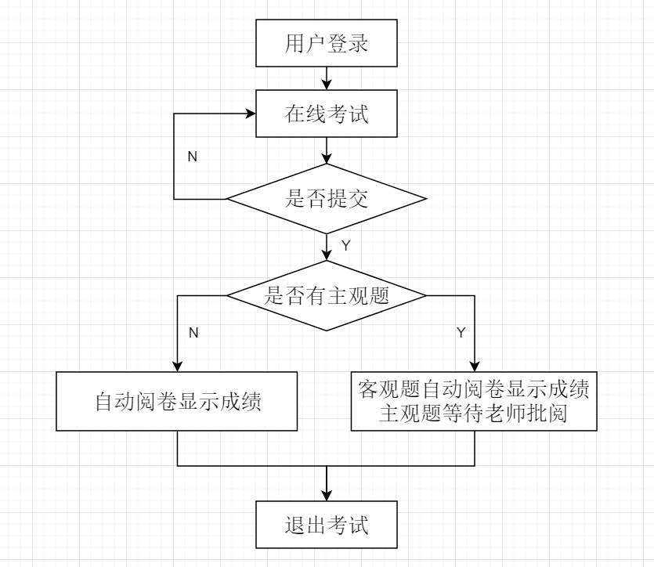

图4.1在线考试流程图

**7.接口**

该模块由选择试卷页面转入，关联考试题库信息表、试卷信息表。

**8.存储分配**

(1)考试题库信息表

|  |  |  |
| --- | --- | --- |
| **字段名称** | **数据类型** | **说明** |
| Id（关键字） | 自动编号Int | 库题ID |
| CourseName | Varchar(50) | 课程名称 |
| Title | Varchar(50) | 题目标题 |
| Type | Varchar(50) | 题目类型 |
| Ans1 | 文本 | 选项一 |
| Ans2 | 文本 | 选项二 |
| Ans3 | 文本 | 选项三 |
| Ans4 | 文本 | 选项四 |
| Ans5 | 文本 | 学生作答内容 |
| Key | 答案 | 正确答案 |
| pub | 文本 | 试题是否发布 |

（2）试卷信息表

|  |  |  |
| --- | --- | --- |
| **字段名称** | **数据类型** | **说明** |
| Id（关键字） | 自动编号Int | 试卷编号 |
| CourseName | Varchar(50) | 课程名称 |
| JudgeNumber | Int | 判断题数量 |
| ChoiceNumber | Int | 选择题数量 |
| CompletionNumber | Int | 填空题数量 |
| SubquestionsNumber | Int | 主观题数量 |
| JudgeGrade | Int | 判断题分值 |
| ChoiceGrade | Int | 选择题分值 |
| CompletionGrade | Int | 填空题分值 |
| SubquestionsGrade | Int | 主观题分值 |
| ReleaseTime | Date | 发布时间 |
| ExaminationTime | Time | 考试时长 |
| AttemptsLimit | Int | 尝试次数 |
| pub | 文本 | 试卷是否发布 |

**9.限制条件**

仅限已被管理员导入的学生用户使用

**10.测试计划**

本模块测试包括在用户点击提交后，系统是否能自动进行评分并把相关信息录入到数据库，简单题答案是否能传至教师端，页面是否能不按照顺序答题，页面的题目是否显示其他试卷的题目。

**（二）成绩查询（ScoreQuery）模块设计说明**

**1.程序描述**

本模块主要完成查询成绩功能。

**2.功能**

学生登录进入考试系统，点击我的成绩可以查询自己的各科成绩，并可以打印成绩单。

**3.性能**

学生进入查询页面后应快速显示所要的成绩清单。

**4.输入项**

由单选框按钮控件选择学年和学期。

**5.输出项**

点击查询后，显示相应学年学期的各科成绩清单。

**6.流程逻辑**

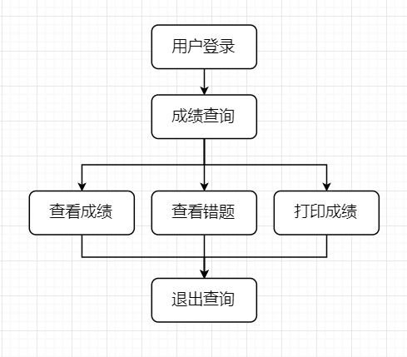

图4.3成绩查询流程图

**7.接口**

该模块由成绩查询页面转入，关联成绩查询表。

**8.存储分配**

成绩查询表

|  |  |  |  |
| --- | --- | --- | --- |
| **字段名称** | **数据类型** | **可否为空** | **说明** |
| Subject | Varchar(50) | NOT NULL | 科目（主键） |
| studentID | Varchar(20) | NOT NULL | 学号（主键） |
| studentName | Varchar(50) | NOT NULL | 考生姓名 |
| academicYear | Varchar(50) | NOT NULL | 学年 |
| semester | Varchar(50) | NOT NULL | 学期 |
| ObjectIvesScore | Float | NULL | 客观题分数 |
| SubjectIvesScore | Float | NULL | 主观题分数 |
| TotalScore | Float | NOT NULL | 总分数 |

**9.限制条件**

仅限已被管理员录入的学生用户使用

**10.测试计划**

本模块测试包括在学生选择学年学期后，系统是否显示相应学年学期科目的成绩。

**（四）个人信息（StudentInformation）模块设计说明**

**1.程序描述**

本模块主要完成学生个人信息管理功能。

**2.功能**

学生登录进入考试系统，点击个人信息可以查询修改自己的个人信息

**3.性能**

学生修改个人信息并保存后应立即显示已修改的内容。

**4.输入项**

（1）性别、专业由单选框按钮控件输入

（2）姓名、身份证号码、联系方式由文本框输入

**5.输出项**

点击保存后，页面显示已修改的个人信息。

**6.流程逻辑**

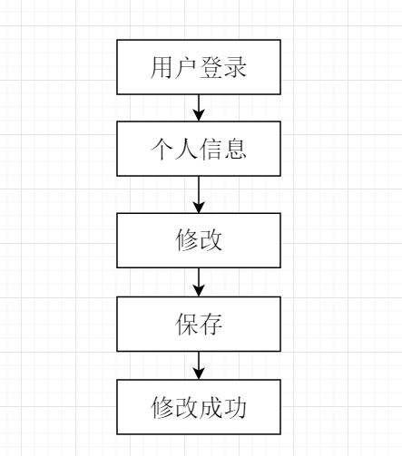

图4.4个人信息管理流程图

**7.接口**

该模块由个人信息页面转入，关联学生信息表。

**8.存储分配**

学生信息表

|  |  |  |  |
| --- | --- | --- | --- |
| **字段名称** | **数据类型** | **能否为空** | **说明** |
| StudentNumber | Varchar(20) | NOT NULL | 学号（主键） |
| StudentName | Varchar(50) | NOT NULL | 考生姓名 |
| Sex | Varchar(20) | NOT NULL | 考生性别 |
| CardID | Varchar(50) | NOT NULL | 身份证号码 |
| Password | Varchar(50) | NOT NULL | 密码 |
| TelNumber | Varchar(20) | NULL | 联系方式 |
| ClassNumber | Varchar(50) | NOT NULL | 班级 |
| Profession | Varchar(50) | NOT NULL | 专业 |

**9.限制条件**

仅限已被管理员录入的学生用户使用

**10.测试计划**

本模块测试包括能否显示个人信息，修改后信息能否正确保存。

**五、教师页面**

**（一）教师页面（Teacher）模块**

**1.程序描述**

本模块主要完成试题管理、试卷管理、学生成绩管理以及教师用户个人信息和密码的修改。

**2.功能**

教师登录后可以查看个人信息、教授课程，修改登录密码，针对题库添加修改试题，管理考卷以及最重要的成绩查询。

**3.性能**

尽可能优化系统的响应速度

**4.输入项**

主要依赖于电脑连接的外部设备输入信息。

**5.输出项**

导入成功或者修改成功之后显示“导入成功/修改成功。”，导入失败或修改失败则显示“导入失败/修改失败，请重新导入/重新修改”。

**6.流程逻辑**

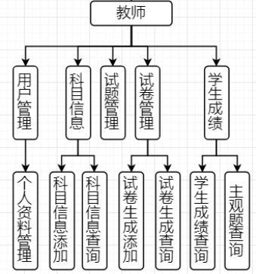

**教师页面流程图**

**7.接口**

该模块由试题管理、试卷管理、学生成绩管理以及教师用户个人信息和密码的修改转入学生信息表（Student），教师信息表（Teacher），课程信息表（Course），考试题库信息表，练习题库信息表，试卷信息表，成绩查询表。

**8.存储分配**

（1）学生信息表

|  |  |  |  |
| --- | --- | --- | --- |
| **字段名称** | **数据类型** | **能否为空** | **说明** |
| StudentNumber | Varchar(20) | NOT NULL | 学号（主键） |
| StudentName | Varchar(50) | NOT NULL | 考生姓名 |
| Sex | Varchar(20) | NOT NULL | 考生性别 |
| CardID | Varchar(50) | NOT NULL | 身份证号码 |
| Password | Varchar(50) | NOT NULL | 密码 |
| TelNumber | Varchar(20) | NULL | 联系方式 |
| Profession | Varchar(50) | NOT NULL | 专业 |

（2）教师信息表

|  |  |  |  |
| --- | --- | --- | --- |
| **字段名称** | **数据类型** | **能否为空** | **说明** |
| TecherNumber | Varchar(20) | NOT NULL | 教工号（主键） |
| TeacherName | Varchar(50) | NOT NULL | 教师姓名 |
| Sex | Varchar(20) | NOT NULL | 教师性别 |
| CardID | Varchar(50) | NOT NULL | 身份证号码 |
| Password | Varchar(50) | NOT NULL | 密码 |
| TelNumber | Varchar(20) | NULL | 联系方式 |

（3）课程信息表

|  |  |  |  |
| --- | --- | --- | --- |
| **字段名称** | **数据类型** | **能否为空** | **说明** |
| Number | Varchar(20) | NOT NULL | 课程号（主键） |
| CourseName | Varchar(50) | NOT NULL | 课程名称 |
| CourseNature | Varchar(20) | NOT NULL | 课程性质 |
| TecherNumber | Varchar(20) | NOT NULL | 教工号 |
| TeacherName | Varchar(50) | NOT NULL | 教师姓名 |
| StudentNumber | Varchar(20) | NOT NULL | 学号 |
| StudentName | Varchar(50) | NOT NULL | 考生姓名 |
| Credit | Varchar(20) | NOT NULL | 学分数 |
| ClassHour | Varchar(20) | NOT NULL | 学时数 |

（4）考试题库信息表

|  |  |  |
| --- | --- | --- |
| **字段名称** | **数据类型** | **说明** |
| Id（关键字） | 自动编号Int | 库题ID |
| CourseName | Varchar(50) | 课程名称 |
| Chart | Varchar(50) | 章节 |
| Title | Varchar(50) | 题目标题 |
| Type | Varchar(50) | 题目类型 |
| Ans1 | 文本 | 选项一 |
| Ans2 | 文本 | 选项二 |
| Ans3 | 文本 | 选项三 |
| Ans4 | 文本 | 选项四 |
| Ans5 | 文本 | 学生作答内容 |
| Key | 答案 | 正确答案 |
| pub | 文本 | 试题是否发布 |

（5）试卷信息表

|  |  |  |
| --- | --- | --- |
| **字段名称** | **数据类型** | **说明** |
| Id（关键字） | 自动编号Int | 试卷编号 |
| CourseName | Varchar(50) | 课程名称 |
| Chart | Varchar(50) | 章节 |
| JudgeNumber | Int | 判断题数量 |
| ChoiceNumber | Int | 选择题数量 |
| CompletionNumber | Int | 填空题数量 |
| SubquestionsNumber | Int | 主观题数量 |
| JudgeGrade | Int | 判断题分值 |
| ChoiceGrade | Int | 选择题分值 |
| CompletionGrade | Int | 填空题分值 |
| SubquestionsGrade | Int | 主观题分值 |
| ReleaseTime | Date | 发布时间 |
| ExaminationTime | Time | 考试时长 |
| AttemptsLimit | Int | 尝试次数 |
| pub | 文本 | 试卷是否发布 |

（6）成绩查询表

|  |  |  |  |
| --- | --- | --- | --- |
| **字段名称** | **数据类型** | **可否为空** | **说明** |
| Subject | Varchar(50) | NOT NULL | 科目（主键） |
| studentID | Varchar(20) | NOT NULL | 学号（主键） |
| studentName | Varchar(50) | NOT NULL | 考生姓名 |
| CardID | Varchar(50) | NOT NULL | 身份证号 |
| ObjectIvesScore | Float | NOT NULL | 客观题分数 |
| SubjectIvesScore | Float | NOT NULL | 主观题分数 |
| TotalScore | Float | NOT NULL | 总分数 |

**9.限制条件**

仅限教师用户使用

**10.测试计划**

本模块测试包括在教师点击提交/重置、查询等确定键后，系统是否能把相关信息录入到数据库。

**（二）试题管理（Test）模块设计说明**

**1.程序描述**

本模块用于试题的增删改查。

**2.功能**

试卷管理包括添加、修改、删除试题。

**3.性能**

在时间上能有良好的响应速度。

**4.输入项**

课程、题目内容、题目类型、选项、参考答案

**5.输出项**

（1）完成试题添加后显示“添加成功”；

（2）完成试题修改后显示“修改成功”；

（3）完成试题删除后显示“删除成功”。

**6.流程逻辑**

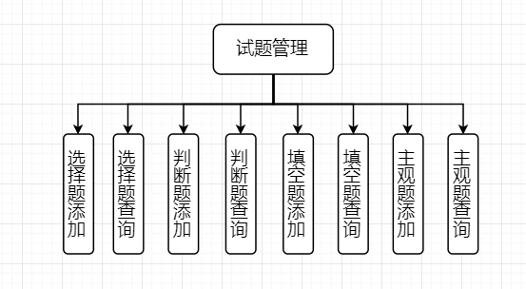

**7.接口**

本模块仅限教师用户使用，教师通过登录，进入教师首页，在教师首页转入本模块。关联的数据表有考试题库信息表，练习题库信息表，课程信息表。

**8.限制条件**

本模块仅限教师用户使用。

**9.存储分配**

（1）课程信息表

|  |  |  |  |
| --- | --- | --- | --- |
| **字段名称** | **数据类型** | **能否为空** | **说明** |
| Number | Varchar(20) | NOT NULL | 课程号（主键） |
| CourseName | Varchar(50) | NOT NULL | 课程名称 |
| CourseNature | Varchar(20) | NOT NULL | 课程性质 |
| TecherNumber | Varchar(20) | NOT NULL | 教工号 |
| TeacherName | Varchar(50) | NOT NULL | 教师姓名 |
| StudentNumber | Varchar(20) | NOT NULL | 学号 |
| StudentName | Varchar(50) | NOT NULL | 考生姓名 |
| Credit | Varchar(20) | NOT NULL | 学分数 |
| ClassHour | Varchar(20) | NOT NULL | 学时数 |

（2）考试题库信息表

|  |  |  |
| --- | --- | --- |
| **字段名称** | **数据类型** | **说明** |
| Id（关键字） | 自动编号Int | 库题ID |
| CourseName | Varchar(50) | 课程名称 |
| Title | Varchar(50) | 题目标题 |
| Type | Varchar(50) | 题目类型 |
| Ans1 | 文本 | 选项一 |
| Ans2 | 文本 | 选项二 |
| Ans3 | 文本 | 选项三 |
| Ans4 | 文本 | 选项四 |
| Ans5 | 文本 | 学生作答内容 |
| Key | 答案 | 正确答案 |
| pub | 文本 | 试题是否发布 |

（3）练习题库信息表

|  |  |  |
| --- | --- | --- |
| **字段名称** | **数据类型** | **说明** |
| Id（关键字） | 自动编号Int | 库题ID |
| CourseName | Varchar(50) | 课程名称 |
| Title | Varchar(50) | 题目标题 |
| Type | Varchar(50) | 题目类型 |
| Ans1 | 文本 | 选项一 |
| Ans2 | 文本 | 选项二 |
| Ans3 | 文本 | 选项三 |
| Ans4 | 文本 | 选项四 |
| Ans5 | 文本 | 学生作答内容 |
| Key | 答案 | 正确答案 |
| pub | 文本 | 试题是否发布 |

**10.测试计划**

测试增加、修改、删除、查询功能是否正常。

**（三）试卷管理（TestPaper）模块设计说明**

**1.程序描述**

本模块用于试卷信息的增加修改、以及试题批阅。

**2.功能**

试卷管理包括试卷题目数、答题时间等信息的添加修改、以及试题主观题部分的批阅。

**3.性能**

在时间上能有良好的响应速度。

**4.输入项**

判断题数量和分值、选择题数量和分值、主观题数量和分值、试卷发布时间、考试时长。

**5.输出项**

（1）完成试卷信息添加后显示“添加成功”；

（2）完成试卷信息修改后显示“修改成功”；

（3）完成试卷信息删除后显示“删除成功”

**6.流程逻辑**

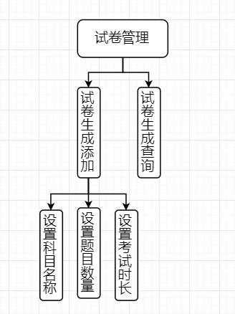

**7.接口**

本模块仅限教师用户使用，教师通过登录，进入教师首页，在教师首页转入本模块。关联的数据表有考试题库信息表，课程信息表，学生信息表，试卷信息表。

**8.限制条件**

本模块仅限教师用户使用。

**9.存储分配**

（1）学生信息表

|  |  |  |  |
| --- | --- | --- | --- |
| **字段名称** | **数据类型** | **能否为空** | **说明** |
| StudentNumber | Varchar(20) | NOT NULL | 学号（主键） |
| StudentName | Varchar(50) | NOT NULL | 考生姓名 |
| Sex | Varchar(20) | NOT NULL | 考生性别 |
| CardID | Varchar(50) | NOT NULL | 身份证号码 |
| Password | Varchar(50) | NOT NULL | 密码 |
| TelNumber | Varchar(20) | NULL | 联系方式 |
| Profession | Varchar(50) | NOT NULL | 专业 |

（2）科目信息表

|  |  |  |  |
| --- | --- | --- | --- |
| **字段名称** | **数据类型** | **能否为空** | **说明** |
| Number | Varchar(20) | NOT NULL | 课程号（主键） |
| CourseName | Varchar(50) | NOT NULL | 课程名称 |
| CourseNature | Varchar(20) | NOT NULL | 课程性质 |
| TecherNumber | Varchar(20) | NOT NULL | 教工号 |
| TeacherName | Varchar(50) | NOT NULL | 教师姓名 |
| StudentNumber | Varchar(20) | NOT NULL | 学号 |
| StudentName | Varchar(50) | NOT NULL | 考生姓名 |
| Credit | Varchar(20) | NOT NULL | 学分数 |
| ClassHour | Varchar(20) | NOT NULL | 学时数 |

（3）考试题库信息表

|  |  |  |
| --- | --- | --- |
| **字段名称** | **数据类型** | **说明** |
| Id（关键字） | 自动编号Int | 库题ID |
| CourseName | Varchar(50) | 课程名称 |
| Chart | Varchar(50) | 章节 |
| Title | Varchar(50) | 题目标题 |
| Type | Varchar(50) | 题目类型 |
| Ans1 | 文本 | 选项一 |
| Ans2 | 文本 | 选项二 |
| Ans3 | 文本 | 选项三 |
| Ans4 | 文本 | 选项四 |
| Ans5 | 文本 | 学生作答内容 |
| Key | 答案 | 正确答案 |
| pub | 文本 | 试题是否发布 |

（4）试卷信息表

|  |  |  |
| --- | --- | --- |
| **字段名称** | **数据类型** | **说明** |
| Id（关键字） | 自动编号Int | 试卷编号 |
| CourseName | Varchar(50) | 课程名称 |
| Chart | Varchar(50) | 章节 |
| JudgeNumber | Int | 判断题数量 |
| ChoiceNumber | Int | 选择题数量 |
| CompletionNumber | Int | 填空题数量 |
| SubquestionsNumber | Int | 主观题数量 |
| JudgeGrade | Int | 判断题分值 |
| ChoiceGrade | Int | 选择题分值 |
| CompletionGrade | Int | 填空题分值 |
| SubquestionsGrade | Int | 主观题分值 |
| ReleaseTime | Date | 发布时间 |
| ExaminationTime | Time | 考试时长 |
| AttemptsLimit | Int | 尝试次数 |
| pub | 文本 | 试卷是否发布 |

**10. 测试计划**

测试增加、修改、删除、查询功能是否正常。

**（四）学生成绩管理（GradeManager）模块设计说明**

**1.程序描述**

本模块用于管理员对班级成绩、学生个人成绩、课程成绩的分析查看。

**2.功能**

学生成绩管理包括班级成绩查询、学生个人成绩分析管理、课程成绩分析管理。

**3.性能**

在时间上能有良好的响应速度。

**4.输入项**

班级编号、学生编号、课程编号

**5.输出项**

（1）输入班级编号查询后显示班级对应的成绩信息

（2）输入学生编号查询后显示学生的成绩信息以及相关的数据分析

（3）输入课程编号查询后显示课程整体的成绩信息以及相关的数据分析

**6.流程逻辑**

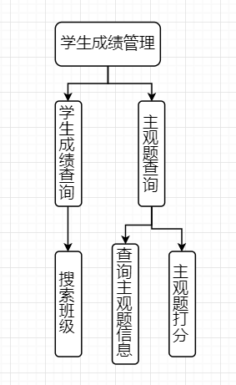

**7.接口**

本模块仅限教师用户使用，教师通过登录，进入教师首页，在教师首页转入本模块。关联的数据表有考试题库信息表，课程信息表，学生信息表。

**8.限制条件**

本模块仅限教师用户使用。

**9.存储分配**

（1）学生信息表

|  |  |  |  |
| --- | --- | --- | --- |
| **字段名称** | **数据类型** | **能否为空** | **说明** |
| StudentNumber | Varchar(20) | NOT NULL | 学号（主键） |
| StudentName | Varchar(50) | NOT NULL | 考生姓名 |
| Sex | Varchar(20) | NOT NULL | 考生性别 |
| CardID | Varchar(50) | NOT NULL | 身份证号码 |
| Password | Varchar(50) | NOT NULL | 密码 |
| TelNumber | Varchar(20) | NULL | 联系方式 |
| Profession | Varchar(50) | NOT NULL | 专业 |

（2）课程信息表

|  |  |  |  |
| --- | --- | --- | --- |
| **字段名称** | **数据类型** | **能否为空** | **说明** |
| Number | Varchar(20) | NOT NULL | 课程号（主键） |
| CourseName | Varchar(50) | NOT NULL | 课程名称 |
| CourseNature | Varchar(20) | NOT NULL | 课程性质 |
| TecherNumber | Varchar(20) | NOT NULL | 教工号 |
| TeacherName | Varchar(50) | NOT NULL | 教师姓名 |
| StudentNumber | Varchar(20) | NOT NULL | 学号 |
| StudentName | Varchar(50) | NOT NULL | 考生姓名 |
| Credit | Varchar(20) | NOT NULL | 学分数 |
| ClassHour | Varchar(20) | NOT NULL | 学时数 |

（3）考试题库信息表

|  |  |  |
| --- | --- | --- |
| **字段名称** | **数据类型** | **说明** |
| Id（关键字） | 自动编号Int | 库题ID |
| CourseName | Varchar(50) | 课程名称 |
| Chart | Varchar(50) | 章节 |
| Title | Varchar(50) | 题目标题 |
| Type | Varchar(50) | 题目类型 |
| Ans1 | 文本 | 选项一 |
| Ans2 | 文本 | 选项二 |
| Ans3 | 文本 | 选项三 |
| Ans4 | 文本 | 选项四 |
| Ans5 | 文本 | 学生作答内容 |
| Key | 答案 | 正确答案 |
| pub | 文本 | 试题是否发布 |

**10.测试计划**

测试增加、修改、删除、查询功能是否正常。

**（五）个人信息（TeacherInformation）模块设计说明**

**1.程序描述**

本模块主要完成教师个人信息管理功能。

**2.功能**

教师登录进入考试系统，点击个人信息可以查询修改自己的个人信息

**3.性能**

教师修改个人信息并保存后应立即显示已修改的内容。

**4.输入项**

（1）性别由单选框按钮控件输入

（2）姓名、身份证号码、联系方式由文本框输入

**5.输出项**

点击保存后，页面显示已修改的个人信息。

**6.流程逻辑**



图4.4个人信息管理流程图

**7.接口**

该模块由个人信息页面转入，关联教师信息表。

**8.存储分配**

教师信息表

|  |  |  |  |
| --- | --- | --- | --- |
| **字段名称** | **数据类型** | **能否为空** | **说明** |
| TecherNumber | Varchar(20) | NOT NULL | 教工号（主键） |
| TeacherName | Varchar(50) | NOT NULL | 教师姓名 |
| Sex | Varchar(20) | NOT NULL | 教师性别 |
| CardID | Varchar(50) | NOT NULL | 身份证号码 |
| Password | Varchar(50) | NOT NULL | 密码 |
| TelNumber | Varchar(20) | NULL | 联系方式 |

**9.限制条件**

仅限教师用户使用

**10.测试计划**

本模块测试包括能否显示个人信息，修改后信息能否正确保存。

**六、管理员页面**

**（一）管理员页面（Administrator）模块设计说明**

**1.程序描述**

本模块主要完成学生个人信息、教师个人信息的添加和修改，科目信息查询、修改、删除，试题库的试题查询、修改、删除以及成绩信息管理。

**2.功能**

管理员登录之后可以将学生个人信息、教师个人信息导入该系统的数据库中，并且能将每一门课程的学时数、学分数、任课教师、课堂容量、选课学生等数据导入该系统中。

**3.性能**

管理员可随时使用各个功能。

**4.输入项**

可以直接将电脑中的excel文档导入、也可使用键盘等输入信息。

**5.输出项**

导入成功或者修改成功之后显示“导入成功/修改成功。”，导入失败或修改失败则显示“导入失败/修改失败，请重新导入/重新修改”。

**6.流程逻辑**

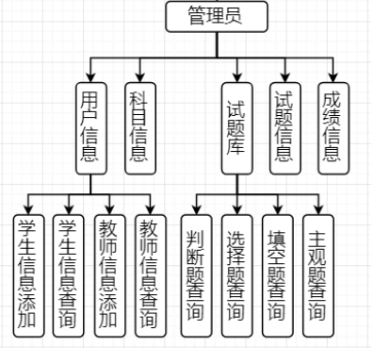

图2.管理员页面流程图

**7.接口**

该模块有学生个人信息、教师个人信息、课程管理页面转入，学生信息表（Student），教师信息表（Teacher），课程表（Course）。

**8.存储分配**

（1）学生信息表（Student）

|  |  |  |  |
| --- | --- | --- | --- |
| **字段名称** | **数据类型** | **能否为空** | **说明** |
| StudentNumber | Varchar(20) | NOT NULL | 学号（主键） |
| StudentName | Varchar(50) | NOT NULL | 考生姓名 |
| Sex | Varchar(20) | NOT NULL | 考生性别 |
| CardID | Varchar(50) | NOT NULL | 身份证号码 |
| Password | Varchar(50) | NOT NULL | 密码 |
| TelNumber | Varchar(20) | NULL | 联系方式 |
| Profession | Varchar(50) | NOT NULL | 专业 |

（2）教师信息表

|  |  |  |  |
| --- | --- | --- | --- |
| **字段名称** | **数据类型** | **能否为空** | **说明** |
| TecherNumber | Varchar(20) | NOT NULL | 教工号（主键） |
| TeacherName | Varchar(50) | NOT NULL | 教师姓名 |
| Sex | Varchar(20) | NOT NULL | 教师性别 |
| CardID | Varchar(50) | NOT NULL | 身份证号码 |
| Password | Varchar(50) | NOT NULL | 密码 |
| TelNumber | Varchar(20) | NULL | 联系方式 |

（3）课程信息表

|  |  |  |  |
| --- | --- | --- | --- |
| **字段名称** | **数据类型** | **能否为空** | **说明** |
| Number | Varchar(20) | NOT NULL | 课程号（主键） |
| CourseName | Varchar(50) | NOT NULL | 课程名称 |
| CourseNature | Varchar(20) | NOT NULL | 课程性质 |
| TecherNumber | Varchar(20) | NOT NULL | 教工号 |
| TeacherName | Varchar(50) | NOT NULL | 教师姓名 |
| StudentNumber | Varchar(20) | NOT NULL | 学号 |
| StudentName | Varchar(50) | NOT NULL | 考生姓名 |
| Credit | Varchar(20) | NOT NULL | 学分数 |
| ClassHour | Varchar(20) | NOT NULL | 学时数 |

**9.限制条件**

仅限管理员使用

**10.测试计划**

本模块测试包括在管理员点击修改/导入等确定键后，系统是否能把相关信息录入到数据库。

**（二）学生个人信息管理（StudentManager）模块设计说明**

**1.程序描述**

本模块用于学生个人信息的增删改查。

**2.功能**

学生个人信息管理包括学生个人信息添加、修改、删除、查看。

**3.性能**

在时间上能有良好的响应速度。

**4.输入项**

学生姓名、性别、学号、身份证号码、密码、联系方式、专业。

**5.输出项**

（1）学生个人信息添加显示"添加成功"；

（2）学生个人信息修改显示"修改成功"；

（3）学生个人信息删除显示"删除成功"；

（4）学生个人信息查看显示查询到的该学生的相关信息。

**6.流程逻辑**

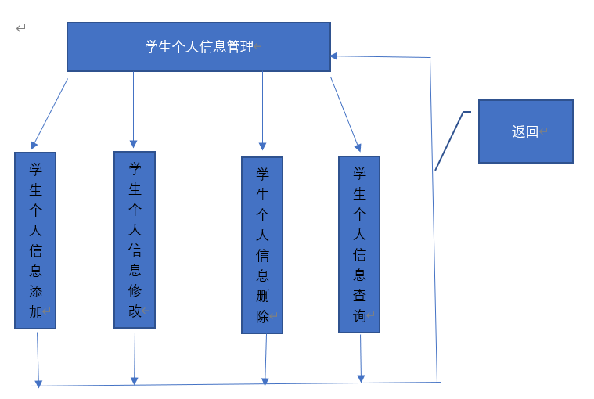

学生个人信息管理流程图

**7.接口**

本模块仅限管理员使用，管理员通过登录，进入后台管理，在后台管理页面转入本模块。关联的数据表有学生信息表（Student）

**8.限制条件**

本模块仅限管理员使用。

**9.存储分配**

|  |  |  |  |
| --- | --- | --- | --- |
| **字段名称** | **数据类型** | **能否为空** | **说明** |
| StudentNumber | Varchar(20) | NOT NULL | 学号（主键） |
| StudentName | Varchar(50) | NOT NULL | 考生姓名 |
| Sex | Varchar(20) | NOT NULL | 考生性别 |
| CardID | Varchar(50) | NOT NULL | 身份证号码 |
| Password | Varchar(50) | NOT NULL | 密码 |
| TelNumber | Varchar(20) | NULL | 联系方式 |
| Profession | Varchar(50) | NOT NULL | 专业 |

**10. 测试计划**

测试增加、修改、删除、查询功能是否正常。

**（三）教师个人信息管理（TeacherManager）模块设计说明**

**1.程序描述**

本模块用于对教师个人信息的添加、修改、删除和查询。

**2.功能**

教师个人信息管理包括教师个人信息的添加、修改、删除、查看。

**3.性能**

在时间上能有良好的响应速度。

**4.输入项**

教工号、教师姓名、教师性别、身份证号码、密码、联系方式

**5.输出项**

（1）教师个人信息添加显示"添加成功"；

（2）教师个人信息修改显示"修改成功"；

（3）教师个人信息删除显示"删除成功"；

（4）教师个人信息查看显示查询到的教师个人信息相关信息。

**6.流程逻辑**

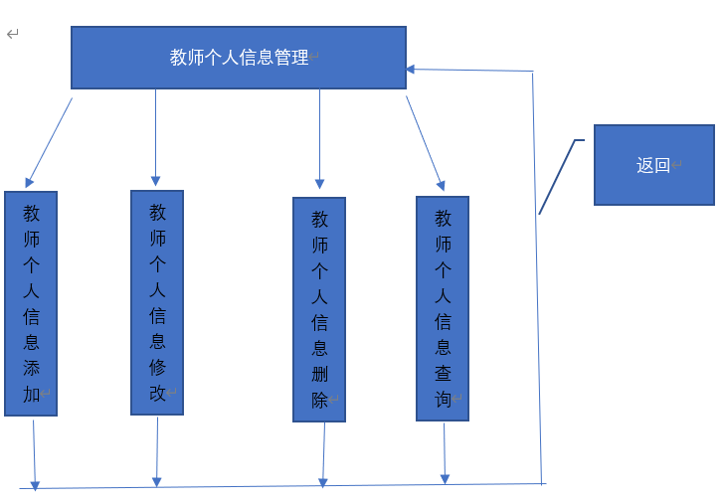

教师个人信息管理流程图

**7.接口**

本模块仅限管理员使用，管理员通过登录，进入后台管理，在后台管理页面转入本模块。关联的数据表有教师信息表（Teacher）。

**8.限制条件**

本模块仅限管理员使用。

**9.存储分配**

|  |  |  |  |
| --- | --- | --- | --- |
| **字段名称** | **数据类型** | **能否为空** | **说明** |
| TecherNumber | Varchar(20) | NOT NULL | 教工号（主键） |
| TeacherName | Varchar(50) | NOT NULL | 教师姓名 |
| Sex | Varchar(20) | NOT NULL | 教师性别 |
| CardID | Varchar(50) | NOT NULL | 身份证号码 |
| Password | Varchar(50) | NOT NULL | 密码 |
| TelNumber | Varchar(20) | NULL | 联系方式 |

**10.测试计划**

测试增加、修改、删除、查询功能是否正常。

**（四）课程管理（CourseManager）模块设计说明**

**1.程序描述**

本模块用于对课程的学时数、学分数、任课教师、课堂容量、选课学生等信息进行管理。

**2.功能**

课程管理包括管理课程的学时数、学分数、任课教师、课堂容量、选课学生等数据。

**3.性能**

在时间上能有良好的响应速度。

**4.输入项**

课程号、课程名称、课程性质、教工号、教师姓名、学号、考生姓名、学分数、学时数。

**5.输出项**

（1）课程信息等添加显示"添加成功"；

（2）课程信息等修改显示"修改成功"；

（3）课程信息等删除显示"删除成功"；

（4）课程信息等查看显示查询到的课程的相关信息。

**6.流程逻辑**

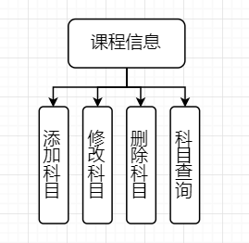

课程管理流程图

**7. 接口**

本模块仅限管理员使用，管理员通过登录，进入后台管理，在后台管理页面转入本模块。关联的数据表有课程表（Course）。

**8. 限制条件**

本模块仅限管理员使用。

**9. 存储分配**

|  |  |  |  |
| --- | --- | --- | --- |
| **字段名称** | **数据类型** | **能否为空** | **说明** |
| Number | Varchar(20) | NOT NULL | 课程号（主键） |
| CourseName | Varchar(50) | NOT NULL | 课程名称 |
| CourseNature | Varchar(20) | NOT NULL | 课程性质 |
| TecherNumber | Varchar(20) | NOT NULL | 教工号 |
| TeacherName | Varchar(50) | NOT NULL | 教师姓名 |
| StudentNumber | Varchar(20) | NOT NULL | 学号 |
| StudentName | Varchar(50) | NOT NULL | 考生姓名 |
| Credit | Varchar(20) | NOT NULL | 学分数 |
| ClassHour | Varchar(20) | NOT NULL | 学时数 |

**10. 测试计划**

测试增加、修改、删除、查询功能是否正常。